1. Все посадочные места с номером 15F, отсортированные по номеру самолёта в порядке убывания:

select * from bookings.boarding_passes where seat_no = '15F'

order by boarding_no desc

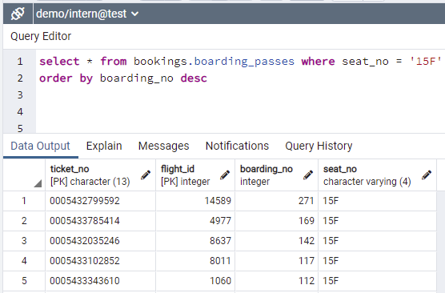

1. Все вылеты из таблицы вылетов, где статус не arrived и не scheduled.

select * from bookings.flights where status != 'Arrived' and status != 'Scheduled'

order by flight_id asc

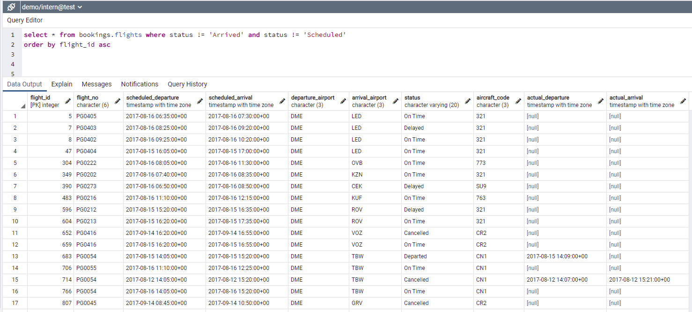

1. Количество самолетов из таблицы самолетов, у которых дистанция полета между 3000 и 5650.

select count(*) from bookings.aircrafts_data where range > 3000 and range < 5650

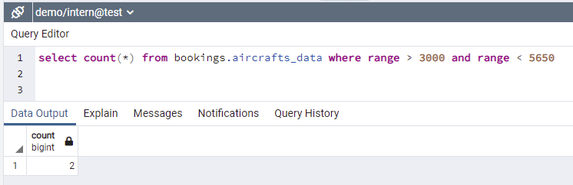

1. Уникальные значения поля «часовой пояс» из таблицы аэропортов, отсортированные по полю «часовой пояс» в порядке возрастания, данные ограничены первыми 5 записями.

select distinct timezone from bookings.airports_data

order by timezone asc limit 5

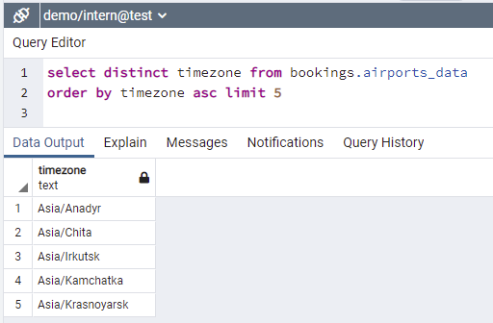

1. Все коды самолета из таблицы самолетов, все номера мест из таблицы мест, где код самолета равен 320. (JOIN)

select seats.seat_no, aircrafts_data.aircraft_code

from aircrafts_data

left join seats on aircrafts_data.aircraft_code = '320'

order by seat_no desc

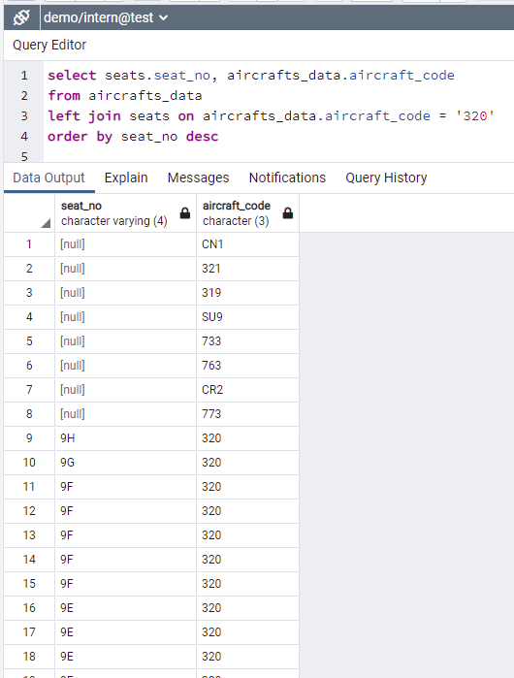

1. Средняя стоимость билета бизнес-класса

select avg(amount) as average_price from ticket_flights where fare_conditions = 'Business'

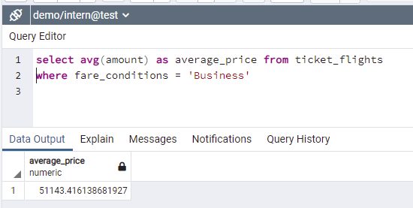

1. Часовые пояса и общее количество аэропортов в этом часовом поясе, при этом количество аэропортов в часовом поясе должно быть больше 3, сгруппировано по часовому поясу.

select count(airport_code) as airport_amount, timezone from bookings.airports_data

group by timezone having count(airport_code) > 3

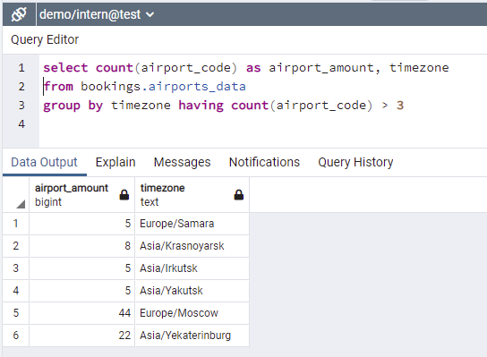

1. Произвольный запрос с использованием функции MIN.

select min(actual_departure) from flights

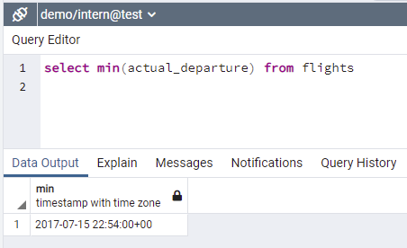

Показывает самый ранний вылет в таблице flights